CURRÍCULO

DADOS PESSOAIS
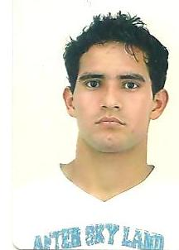

Nome: Joelcio Lima De Oliveira RG: 9411970-7
Endereço: Rua Alemanha n° 349 CPF: 051.941.829-88
Bairro: Cascavel Velho
Fone: (045) 88097499 Irmão: Itamir (045) 99155532
Data de Nascimento: 25/01/1988 – 23 anos
Estado Civil: Solteiro

ESCOLARIDADE

Ensino: Superior incompleto / Ed Física / Licenciatura – concluídos 2,5 de 3.

EXPERIÊNCIAS PROFISSIONAIS

- 4 Anos: Costureiro
- 1 Ano: Oleiro
- 1 Ano: Auxiliar de produção

EXPERIÊNCIAS RECENTES:

Estágio: Planejamento anual, diário e regência de aulas, preenchimento fichas de inscrições e pesquisa social.

- 06 Meses: Específico Xadrez
- 09 Meses: Jogos e brincadeiras

Obs; No período de férias 1 mês de Atendente em sorveteria.

Conhecimentos básicos: Windows, Word, Internet, Excel

Habilitação
A/B

